

Commune recherchée :
97414 Entre-Deux

Ce rapport de risques est délivré à titre informatif.
Il a pour but de vous montrer une vision simplifiée des risques naturels et technologiques situés près de chez vous.
Vous pouvez consulter nos conditions d'utilisation sur :
georisques.gouv.fr/cgu

Géorisques est réalisé en partenariat entre le Ministère de la Transition écologique et de la Cohésion des territoires et le BRGM.
97414 Entre-Deux

7 Risques naturels identifiés :

 | 
 |  |  |  |  |  |  |  | sur ma commune :
 |  |  | INONDATION |  |  |  |  | sur ma commune :

 | 
 |  |  |  |  |  |  |  | sur ma commune :
 |  |  | SÉISME |  |  |  |  | sur ma commune :

 | 
 |  |  |  |  |  |  |  | sur ma commune :
 |  |  | MOUVEMENTS DE TERRAIN |  |  |  |  | sur ma commune :

 | 
 |  |  |  |  |  |  |  | sur ma commune :
 |  |  | FEU DE FORÊT |  |  |  |  | sur ma commune :

 | 
 |  |  |  |  |  |  |  | sur ma commune :
 |  |  | ERUPTION VOLCANIQUE |  |  |  |  | sur ma commune :

 | 
 |  |  |  |  |  |  |  | sur ma commune :
 |  |  | VENTS VIOLENTS ET RISQUES CYCLONIQUES |  |  |  |  | sur ma commune :

 | 
 |  |  |  |  |  |  |  | sur ma commune :
 |  |  | RADON |  |  |  |  | sur ma commune :

1 Risque technologique identifié :

 | 
 |  |  |  |  |  |  |  | sur ma commune :
 |  |  | POLLUTION DES SOLS |  |  |  |  | sur ma commune :
 |  |  | POLLUTION DES SOLS |  |  |  | 

 |  |  |  |  |  |  |  |  |  |  |  |  |  |  |  |  |  | 97414 Entre-Deux
 |  | Risque d'inondation sur Entre-deux
 |  |  |  | Risque sur la commune |  |  |  |  |  |  |  |  | 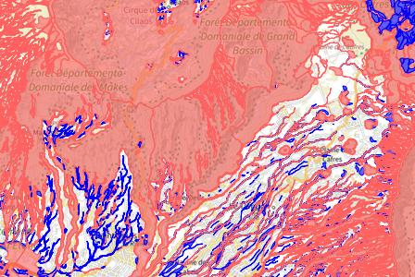
 | L'inondation est une submersion, rapide ou lente, d'une zone habituellement hors de l'eau.
 |  |  |  |  |  |  |  |  |  |  |  |  | 
 | Informations détaillées :
PPRN : PPR i + mvt L'Entre-Deux (974DEAL20170002)

Le plan de prévention des risques naturels (PPRN) de type Inondation nommé PPR i + mvt L'Entre-Deux a été approuvé sur votre commune.
Le PPR couvre les aléas suivants :
Inondation
Par une crue torrentielle ou à montée rapide de cours d'eau
Ce PPR couvre également les aléas suivants :
Mouvements de terrain
Votre commune est concernée par un plan de zonage couvrant les règlements suivants :
- 02 : Prescriptions
- 03 : Interdiction
Date de prescription : 11/08/2017
Date d'approbation : 13/07/2018
Le plan de prévention des risques est un document réalisé par l'État qui interdit de construire dans les zones les plus exposées et encadre les constructions dans les autres zones exposées.
Pour avoir le règlement complet et l'ensemble des détails du PPR, vous pouvez consulter La page de détail de ce PPR.

 |  |  |  |  |  |  |  |  |  |  |  |  |  | 97414 Entre-Deux
 |  | Risque d'inondation sur Entre-deux
AZI : Cirque de Cilaos
L'atlas des zones inondables (AZI) vise à faciliter la connaissance des risques d'inondations par les collectivités territoriales, les services de l'État et le public.

DDRM : DDRM974
Dans son Dossier Départemental des Risques Majeurs (DDRM), la préfecture a classé votre commune à risque pour les aléas et sous aléas :
Inondation

 |  |  |  | 10 inondations classées en catastrophe naturelle dans ma commune :
 |  |  |  | Une CATNAT est une Catastrophe Naturelle, liée à un phénomène ou conjonction de phénomènes dont les effets sont particulièrement dommageables. Lorsqu'une catastrophe naturelle frappe un territoire, on dit que "le territoire est en état de catastrophe naturelle".
 |  |  |  | Code NOR |  | Libellé |  | Début le |  |  | Sur le journal officiel du
 |  |  |  | IOME2407754A |  | Inondations et/ou Coulées de Boue |  | 28/01/2024 |  |  | 07/04/2024
 |  |  |  | IOME2401804A |  | Inondations et/ou Coulées de Boue |  | 13/01/2024 |  |  | 23/01/2024
 |  |  |  | INTE2204344A |  | Inondations et/ou Coulées de Boue |  | 02/02/2022 |  |  | 13/02/2022
 |  |  |  | INTE1813670A |  | Inondations et/ou Coulées de Boue |  | 24/04/2018 |  |  | 22/06/2018
 |  |  |  | INTE1802929A |  | Inondations et/ou Coulées de Boue |  | 17/01/2018 |  |  | 01/02/2018
 |  |  |  | INTE1401216A |  | Inondations et/ou Coulées de Boue |  | 01/01/2014 |  |  | 18/01/2014
 |  |  |  | INTE0700250A |  | Inondations et/ou Coulées de Boue |  | 26/02/2007 |  |  | 28/03/2007
 |  |  |  | INTE0200056A |  | Inondations et/ou Coulées de Boue |  | 22/01/2002 |  |  | 08/02/2002
 |  |  |  | INTE9400172A |  | Inondations et/ou Coulées de Boue |  | 10/02/1994 |  |  | 23/04/1994
 |  |  |  | INTE9300213A |  | Inondations et/ou Coulées de Boue |  | 18/01/1993 |  |  | 12/06/1993
 |  |  |  |  |  |  |  |  |  |  |  |  |  |  |  |  |  | 97414 Entre-Deux
 |  | Risque de séisme sur Entre-deux
 |  |  |  | Risque sur la commune |  |  |  |  |  |  |  |  | 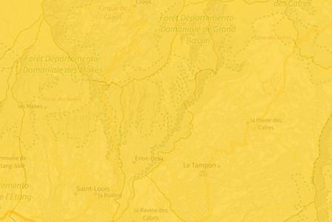
Les tremblements de terre naissent généralement dans les profondeurs de l'écorce terrestre et causent des secousses plus ou moins violentes à la surface du sol. Généralement engendrés par la reprise d'un mouvement tectonique le long d'une faille, ils peuvent avoir pour conséquence d'autres phénomènes : mouvements de terrain, raz de marée, liquéfaction des sols (perte de portance), effet hydrologique.
Certains sites, en fonction de leur relief et de la nature du sol, peuvent amplifier les mouvements créés par le séisme. On parle alors d'effet de site. On caractérise un séisme par sa magnitude (énergie libérée) et son intensité (effets observés ou ressentis par l'homme, ampleurs des dégâts aux constructions).
 |  |  |  |  |  |  |  |  |  |  |  |  | 
 | Informations détaillées :
DDRM : DDRM974
Dans son Dossier Départemental des Risques Majeurs (DDRM), la préfecture a classé votre commune à risque pour les aléas et sous aléas :
Séisme

SÉISME : Échelle règlementaire et obligations associées
Sur l'échelle règlementaire, à votre adresse, le risque sismique est de 2/5.
Pour votre sécurité, à partir d'un risque de niveau 2, des obligations en cas de travaux ou de construction sont liées à prévenir votre risque sismique. Vous pouvez les consulter sur cette fiche.

 |  |  |  |  |  |  |  |  |  |  |  |  |  |  |  |  | 97414 Entre-Deux
 |  | Risque de mouvements de terrain sur Entre-deux
 |  |  |  | Risque sur la commune |  |  |  |  |  |  |  | 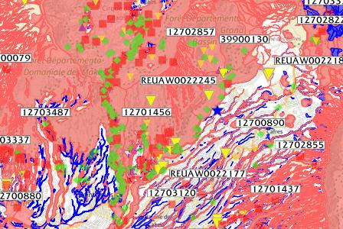
Les mouvements de terrain regroupent un ensemble de déplacements, plus ou moins brutaux, du sol ou du sous-sol.
Les volumes en jeu peuvent aller de quelques mètres cubes à plusieurs millions de mètres cubes.
Les déplacements peuvent être lents (quelques millimètres par an) à très rapides (quelques centaines de mètres par jour).
Généralement, les mouvements de terrain mobilisant un volume important sont peu rapides. Ces phénomènes sont souvent très destructeurs, car les aménagements humains y sont très sensibles et les dommages aux biens sont considérables et souvent irréversibles.
 |  |  |  |  |  |  |  |  |  |  |  | 
 | Informations détaillées :
 |  |  |  |  |  |  |  |  |  |  |  |  |  | 97414 Entre-Deux
 |  | Risque de mouvements de terrain sur Entre-deux
PPRN : PPR i + mvt L'Entre-Deux (974DEAL20170002)
Le plan de prévention des risques naturels (PPRN) de type Mouvements de terrain nommé PPR i + mvt L'Entre-Deux a été approuvé sur votre commune.
Le PPR couvre les aléas suivants :
Mouvement de terrain
Eboulement ou chutes de pierres et de blocs
Glissement de terrain
Ce PPR couvre également les aléas suivants :
Inondation
Votre commune est concernée par un plan de zonage couvrant les règlements suivants :
- 02 : Prescriptions
- 03 : Interdiction
Date de prescription : 11/08/2017
Date d'approbation : 13/07/2018
Le plan de prévention des risques est un document réalisé par l'État qui interdit de construire dans les zones les plus exposées et encadre les constructions dans les autres zones exposées.
Pour avoir le règlement complet et l'ensemble des détails du PPR, vous pouvez consulter La page de détail de ce PPR.

DDRM : DDRM974
Dans son Dossier Départemental des Risques Majeurs (DDRM), la préfecture a classé votre commune à risque pour les aléas et sous aléas :
Mouvement de terrain

 |  |  |  | 3 Mouvements de terrain classés en catastrophe naturelle dans ma commune :
 |  |  |  | Une CATNAT est une Catastrophe Naturelle, liée à un phénomène ou conjonction de phénomènes dont les effets sont particulièrement dommageables. Lorsqu'une catastrophe naturelle frappe un territoire, on dit que "le territoire est en état de catastrophe naturelle".
 |  |  |  | Code NOR |  | Libellé |  | Début le |  |  | Sur le journal officiel du
 |  |  |  | INTE1802929A |  | Mouvement de Terrain |  | 18/01/2018 |  |  | 01/02/2018
 |  |  |  | INTE0200056A |  | Mouvement de Terrain |  | 22/01/2002 |  |  | 08/02/2002
 |  |  |  | INTE9300213A |  | Mouvement de Terrain |  | 18/01/1993 |  |  | 12/06/1993
Liste des mouvements de terrain recensés dans un rayon de 100m en annexe 1.
Liste des cavités recensées dans un rayon de 100m en annexe 2.

 |  |  |  |  |  |  |  |  |  |  |  |  |  |  |  |  |  | 97414 Entre-Deux
 |  | Risque de feu de forêt sur Entre-deux
 |  |  |  | Risque sur la commune |  |  |  |  |  |  |  |  | 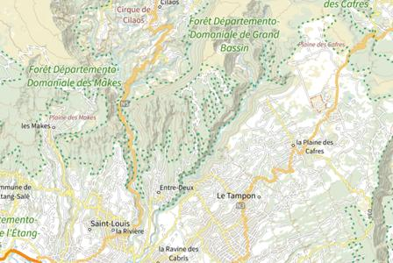
Un incendie de forêt ou de végétation peut être défini comme une combustion, qui se développe sans contrôle dans le temps et dans l’espace, dans un milieu végétalisé.
On parle d'incendie de forêt lorsqu’une forêt, un maquis ou une garrigue, d’une surface minimale de 0,5 hectares d'un seul tenant, est touché par les flammes et qu'une partie au moins des arbres ou arbustes est détruite.
 |  |  |  |  |  |  |  |  |  |  |  |  | 
 | Informations détaillées :
DDRM : DDRM974
Dans son Dossier Départemental des Risques Majeurs (DDRM), la préfecture a classé votre commune à risque pour les aléas et sous aléas :
Feu de forêt

97414 Entre-Deux
Risque d'éruption volcanique sur Entre-deux
Risque sur la commune
Les volcans sont des objets géologiques aux comportements hétérogènes : ils présentent tous des spécificités, qui font du risque volcanique un risque naturel à part.
Certains volcans n'entreront pas en éruption à l'échelle d'une vie humaine tandis que d'autres peuvent connaître plusieurs éruptions par an.
Certaines éruptions peuvent être brèves (quelques jours à semaines) tandis que d'autres peuvent durer des décennies.
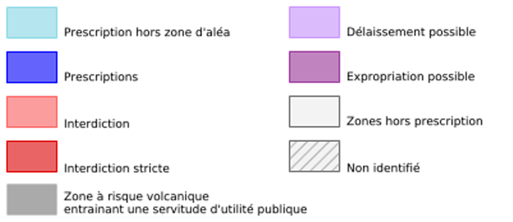
Informations détaillées :
DDRM : DDRM974
Dans son Dossier Départemental des Risques Majeurs (DDRM), la préfecture a classé votre commune à risque pour les aléas et sous aléas :
Eruption volcanique

97414 Entre-Deux
Risque de vents violents et cycloniques sur Entre-deux
Risque sur la commune
Un vent est estimé violent donc dangereux lorsque sa vitesse atteint 80 km/h en vent moyen et 100 km/h en rafale à l'intérieur des terres. Mais ce seuil varie selon les régions, il est par exemple plus élevé pour les régions littorales ou la région sud-est.
L'appellation « tempête » est réservée aux vents atteignant 89 km/h (force 10 sur l'échelle de Beaufort).
Les cyclones sont des phénomènes météorologiques qui se forment dans des conditions très particulières, que l'on rencontre principalement au niveau des tropiques, pour chaque hémisphère, principalement de la fin de l'été au début de l'automne.
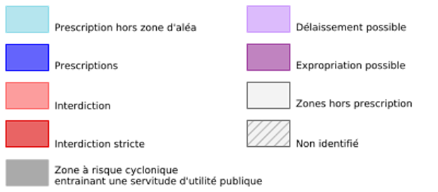
Informations détaillées :
DDRM : DDRM974
Dans son Dossier Départemental des Risques Majeurs (DDRM), la préfecture a classé votre commune à risque pour les aléas et sous aléas :
Phénomène lié à l'atmosphère
Cyclone / Ouragan (vent)

 |  |  |  |  |  |  |  |  |  |  |  |  |  |  |  |  |  | 97414 Entre-Deux
 |  | Risque radon sur Entre-deux
 |  |  |  | Risque sur la commune |  |  |  |  |  |  |  |  | 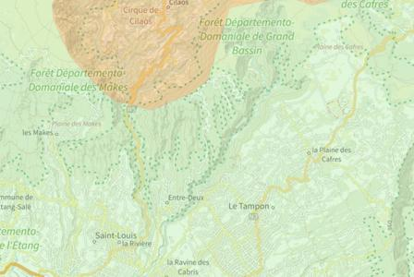
 | Le radon est un gaz radioactif naturel. Il est présent dans le sol, l'air et l'eau. Il présente principalement un risque sanitaire pour l'homme lorsqu'il s'accumule dans les bâtiments.
 |  |  |  |  |  |  |  |  |  |  |  |  | 
 | Informations détaillées :
RADON : Potentiel radon faible : recommandations et obligations
Sur l'échelle règlementaire dans votre commune, le potentiel radon est de 1/3.
Pour votre sécurité, lorsque le potentiel radon est élevé (niveau 3), il existe des recommandations et une obligation d'informer les acquéreurs ou locataires. Vous pouvez les consulter sur cette fiche.

 |  |  |  |  |  |  |  |  |  |  |  |  |  |  |  |  | 97414 Entre-Deux
 |  | Risque de pollution des sols sur Entre-deux
 |  |  |  | Risque sur la commune |  |  |  |  |  |  |  | 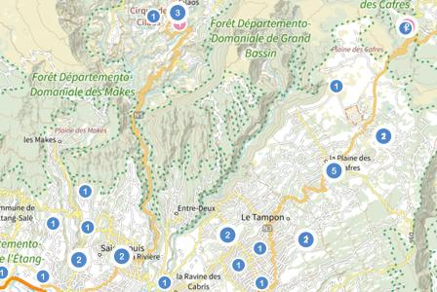
 | Un site pollué est un site qui, du fait d'anciens dépôts de déchets ou d'infiltration de substances polluantes, présente une pollution susceptible de provoquer une nuisance ou un risque pérenne pour les personnes ou l'environnement.
 | Les types de Pollution des sols sur ma commune
1 ancien(s) site(s) industriel(s) ou activité(s) de service sur la commune.
La carte des anciens sites industriels et activités de services recense les anciennes activités susceptibles d'être à l'origine d'une pollution des sols. Il peut s'agir d'anciennes activités industrielles ou encore d'anciennes activités de services potentiellement polluantes. La CASIAS ne renseigne aucunement sur l'état de pollution ou non d'un site.

 |  |  |  |  |  |  |  |  |  |  |  | 
  Liste des anciens sites industriels ou activités de service recensés dans un rayon de 500m en annexe 3.
 |  |  |  |  |  |  |  |  |  |  | 97414 Entre-Deux
 |  | Annexe 1 : Liste des mouvements de terrain recensés dans un rayon de 100m
 |  | 100 mouvements de terrain recensés dans la commune
 |  | Identifiant |  | Type |  | Lieu
 |  | 12700847 |  | Chute de blocs / Eboulement
 |  | 12700884 |  | Glissement
 |  | 12700887 |  | Glissement
 |  | 12700893 |  | Coulée
 |  | 12700894 |  | Coulée
 |  | 12700895 |  | Coulée
 |  | 12700896 |  | Coulée
 |  | 12700899 |  | Chute de blocs / Eboulement
 |  | 12700900 |  | Glissement
 |  | 12701425 |  | Chute de blocs / Eboulement |  | Le Pont d'Yves
 |  | 12701427 |  | Chute de blocs / Eboulement |  | Le Pont d'Yves
 |  | 12701429 |  | Chute de blocs / Eboulement |  | Le Pont d'Yves
 |  | 12701431 |  | Erosion de berges |  | Grand Bassin
 |  | 12701440 |  | Coulée |  | RD 26
 |  | 12701441 |  | Glissement |  | RD26
 |  | 12701442 |  | Chute de blocs / Eboulement |  | L'Equerre
 |  | 12701443 |  | Chute de blocs / Eboulement |  | Chemin de la Serre
 |  | 12701444 |  | Coulée |  | Pente d'Orange
 |  | 12701445 |  | Glissement |  | Chemin Coteau Sec
 |  | 12701446 |  | Chute de blocs / Eboulement |  | L'Equerre
 |  | 12701447 |  | Chute de blocs / Eboulement |  | Chemin du Grand Fond Extérieur
 |  | 12701448 |  | Chute de blocs / Eboulement |  | Chemin Trou de Cochon
 |  | 12701449 |  | Erosion de berges |  | Pont du Bras Long
 |  | 12701450 |  | Chute de blocs / Eboulement |  | Chemin du Château d'Eau
 |  | 12701451 |  | Chute de blocs / Eboulement |  | Terrain Nisset
 |  | 12701452 |  | Chute de blocs / Eboulement |  | D 26 E
 |  | 12701453 |  | Coulée |  | D 26 E
 |  | 12701454 |  | Chute de blocs / Eboulement |  | radier D26E
 |  | 12701455 |  | Chute de blocs / Eboulement |  | D 26 E
 |  | 12701456 |  | Coulée |  | D 26 E
 |  | 12701457 |  | Glissement |  | Chemin Trou de Magasin
 |  | 12701458 |  | Glissement |  | Le Bras Long
 |  | 12701459 |  | Glissement |  | Chemin Le Bord
 |  | 12701460 |  | Glissement |  | Chemin Le Bord
 |  | 12701461 |  | Glissement |  | Le Bord
 |  | 12701462 |  | Glissement |  | D 26
 |  | 12701463 |  | Chute de blocs / Eboulement |  | Chemin Piffaret
 |  | 12701464 |  | Chute de blocs / Eboulement |  | Impasse des Jamblons
 |  | 12701465 |  | Chute de blocs / Eboulement |  | Chemin Bois de Fer
 |  |  |  |  |  |  |  |  |  |  | 97414 Entre-Deux
 |  | Identifiant |  | Type |  | Lieu
 |  | 12701466 |  | Chute de blocs / Eboulement |  | Chemin Bois de Fer
 |  | 12701467 |  | Chute de blocs / Eboulement |  | D26
 |  | 12701468 |  | Glissement |  | D26
 |  | 12701469 |  | Glissement |  | Ruelle Bleue
 |  | 12701470 |  | Glissement |  | Ruelle Bleue
 |  | 12701471 |  | Glissement |  | Impasse Lataniers
 |  | 12701472 |  | Glissement |  | Terrain Nisset
 |  | 12701473 |  | Glissement |  | Chemin de la Table
 |  | 12701474 |  | Chute de blocs / Eboulement |  | Le Trou de Terre
 |  | 12701475 |  | Chute de blocs / Eboulement |  | D26
 |  | 12701476 |  | Glissement |  | D26/ oratoire
 |  | 12701477 |  | Glissement |  | D26 / Kiosque Lauret
 |  | 12701478 |  | Chute de blocs / Eboulement |  | D26
 |  | 12701479 |  | Chute de blocs / Eboulement |  | D26
 |  | 12701480 |  | Chute de blocs / Eboulement |  | D26/ Ravine des Songes Noirs
 |  | 12701481 |  | Chute de blocs / Eboulement |  | D26/ Bras d'Antoine
 |  | 12701482 |  | Glissement |  | D26/ Ravine Bras d'Antoine
 |  | 12701483 |  | Chute de blocs / Eboulement |  | Rue Maurice Berrichon
 |  | 12701484 |  | Glissement |  | Rue Maurice Berrichon
 |  | 12701485 |  | Glissement |  | Route Hubert de Lisle
 |  | 12701486 |  | Chute de blocs / Eboulement |  | La Crête
 |  | 12702856 |  | Chute de blocs / Eboulement |  | rempart rive droite située dans la partie amont du Bras de Roches Noires
 |  | 12702857 |  | Chute de blocs / Eboulement |  | rempart rive droite située dans la partie amont du Bras de Roches Noires
 |  | 12702858 |  | Chute de blocs / Eboulement |  | rive droite du Bras de Roches Noires à hauteur de l'Ilet Commandeur
 |  | 12702859 |  | Chute de blocs / Eboulement |  | Flanc oriental de l'Ilet de l'éperon
 |  | 12702958 |  | Chute de blocs / Eboulement |  | sentier Dassy
 |  | 12703151 |  | Erosion de berges |  | Bras Long
 |  | 12703152 |  | Glissement |  | Ravine Citron
 |  | 12703195 |  | Chute de blocs / Eboulement |  | RD26E - PR2+700
 |  | 12703196 |  | Chute de blocs / Eboulement |  | RD26 - PR4+420
 |  | 12703197 |  | Chute de blocs / Eboulement |  | RD26 - PR4+440
 |  | 12703198 |  | Chute de blocs / Eboulement |  | RD26 - PR4+470
 |  | 12703199 |  | Chute de blocs / Eboulement |  | RD26 - PR4+490
 |  | 12703200 |  | Chute de blocs / Eboulement |  | RD26 - PR4+520
 |  | 12703201 |  | Glissement |  | RD26 - PR13+700
 |  | 12703202 |  | Glissement |  | RD26 - PR14+100
 |  | 12703203 |  | Glissement |  | RD26 - PR14+200
 |  | 12703204 |  | Glissement |  | RD26 - PR15+340
 |  | 12703205 |  | Glissement |  | RD26 - PR15+430
 |  | 12703206 |  | Glissement |  | RD26 - PR15+500
 |  | 12703207 |  | Glissement |  | RD26 - PR15+560
 |  | 12703208 |  | Glissement |  | RD26 - PR15+580
 |  | 12703209 |  | Glissement |  | RD26 - PR15+620
 |  | 12703210 |  | Glissement |  | RD26 - PR15+730
 |  | 12703211 |  | Glissement |  | RD26 - PR15+1200
 |  |  |  |  |  |  |  |  |  |  | 97414 Entre-Deux
 |  | Identifiant |  | Type |  | Lieu
 |  | 12703212 |  | Glissement |  | RD26 - PR17+000
 |  | 12703486 |  | Chute de blocs / Eboulement |  | RD26 PR14+550 Route du Dimitile Lieu dit Jean Lauret
 |  | 39900007 |  | Chute de blocs / Eboulement |  | Sentier Petite ravine
 |  | 39900008 |  | Chute de blocs / Eboulement |  | Cascade du Voile de la mariée (sentier de Grand Bassin - Bras de
 |  | 39900009 |  | Coulée |  | sentier de Grand Bassin au Bras de Sainte-Suzanne
 |  | 39900010 |  | Chute de blocs / Eboulement |  | Sentier Petite ravine
 |  | 39900022 |  | Chute de blocs / Eboulement |  | sentier du Bras de Pontho (source Gilibert)
 |  | 39900023 |  | Chute de blocs / Eboulement |  | sentier Bras de Pontho
 |  | 39900024 |  | Chute de blocs / Eboulement |  | Sentier Petite ravine
 |  | 39900026 |  | Chute de blocs / Eboulement |  | Sentier Petite ravine
 |  | 39900057 |  | Chute de blocs / Eboulement |  | Sentier Dassy - source Raisin
 |  | 39900091 |  | Chute de blocs / Eboulement |  | Sentier Dassy
 |  | 39900092 |  | Chute de blocs / Eboulement |  | Sentier Dassy
 |  | 39900093 |  | Chute de blocs / Eboulement |  | Sentier Dassy
 |  | 39900094 |  | Chute de blocs / Eboulement |  | Sentier Dassy
 |  | 39900173 |  | Chute de blocs / Eboulement |  | Sentier de la caverne Petite ravine
 |  |  |  |  |  |  |  |  |  |  | 97414 Entre-Deux
 |  | Annexe 2 : Liste des cavités recensées dans un rayon de 100m
 |  | 9 cavités recensées dans la commune
 |  | Identifiant |  | Type |  | Nom
 |  | REUAW0022174 |  | naturelle |  | Caverne 3 du Bras de la Plaine
 |  | REUAW0022175 |  | naturelle |  | Caverne 2 du Bras de la Plaine
 |  | REUAW0022176 |  | naturelle |  | Caverne 4 du Bras de la PLaine
 |  | REUAW0022177 |  | naturelle |  | Caverne 1 du Bras de la Plaine
 |  | REUAW0022178 |  | naturelle |  | Caverne 5 du Bras de la Plaine
 |  | REUAW0022179 |  | naturelle |  | Caverne 6 du Bras de la Plaine
 |  | REUAW0022180 |  | naturelle |  | Caverne de la petite Ravine
 |  | REUAW0022244 |  | naturelle |  | Grotte Pont de la Liane
 |  | REUAW0022246 |  | naturelle |  | Caverne du Bras Long
 |  |  |  |  |  |  |  |  |  |  |  | 97414 Entre-Deux
 |  | Annexe 3 : Liste des anciens sites industriels ou activités de service recensés dans un rayon de 500m
 |  | 1 anciens sites industriels ou activités de service à moins de 500m
 |  | Identifiant |  | Nom établissement |  | Etat | Activité principale
 |  | SSP4037998 |  | Sucrerie Deshayes |  | En arrêt
